«Урок финансовой грамотности»
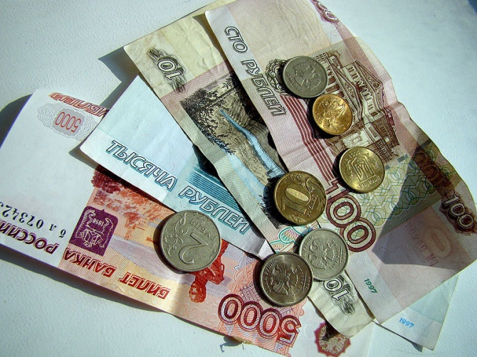

Классный час
4 класс

учитель начальных классов:
Тренина Ольга Анатольевна

2015г.
Цель:
- сформировать у учащихся представление о финансах простым и понятным языком;
- объяснить, что финансы это многогранное понятие, которое включает в себя и наличные деньги, и безналичные денежные ресурсы, и др. формы и инструменты денежных средств, а также — финансовые отношения, связанные с расчетами денежными средствами между субъектами рынка.

Подготовительная работа: подготовить для каждого учащегося памятки «13 советов управления деньгами для ребенка», задания детям: примерные доходы и траты семью за месяц, подобрать кассеты с записью музыки – негромкой (для создания соответствующего эмоционального фона), во время выполнения заданий, оформить классную доску и подобрать литературу и статьи из периодической печати о финансах.

Материалы и оборудование:Интернет, ноутбук, магнитофон, кассеты, памятки, листы бумаги, ручки.

Ход классного часа:

Учитель:Рано или поздно любой человек, которому не все равно, что происходит с его деньгами сейчас, и что будет происходить с ними в ближайшем и далеком будущем, задается тривиальным вопросом – как мне правильно обращаться с моими финансами?
Т.е. человек задумывается над тем, как повысить финансовую грамотность.
Этот термин finansia возник в XIII-XV вв.переводится слатинского как наличные средства, доход. В торговых рядах Италии и сначала обозначал любой денежный платеж. В дальнейшем термин получил международное распространение и стал употребляться как понятие, связанное с системой денежных отношений между населением и государством по поводу образования государственных фондов денежных средств.
В самом упрощенном варианте определение финансов звучит так: финансы — это деньги. Но это слишком простое, примитивное определение финансов. Ведь финансы — это не только наличные деньги, и денежные средства на счетах в банках, и чеки, и аккредитивы, и др. финансовые инструменты.
Финансовая грамотность – понимание основных финансовых понятий и использование этой информации для принятия разумных решений, способствующих благосостоянию людей. К ним относятся принятие решений о тратах и сбережениях, выбор соответствующих финансовых инструментов, планирование бюджета, накопление средств на будущие цели, например, получение образования или обеспеченная жизнь в зрелом возрасте.
Как правильно распоряжаться деньгами, является одним из самых важных вопросов в современной жизни. Уже сейчас, многие из нас хотели бы знать, как приумножить свое состояние. Копить или тратить — что поможет стать богаче и счастливее?
Сокровищница житейской мудрости богата поговорками, пословицами и афоризмами, которые говорят о пользе как накопления, так и траты денег: «Лучше полезть в карман за словом, чем за деньгами» (В. Брынцалов), «Деньги должны оборачиваться. Чем быстрее тратишь, тем быстрее получаешь» (П. Капица).«Деньгами надо управлять, а не служить им»
Сенека ЛуцийАнней Младший. «Время и деньги большей частью взаимозаменяемы» Уинстон Черчилль
Есть люди, которые откладывают и копят деньги, чтобы они водились, потому, что «копейка рубль бережет». И есть те, которые придерживаются правила тратить, потому, что «деньги должны работать».
И у того, и у другого подхода к распоряжению деньгами есть свои плюсы и минусы.
Что лучше — копить или тратить?
Давайте попробуем разобраться, каждую из этих моделей поведения можно назвать выгодной, если учесть следующие факторы:
1. Что дает накопление?
- накопление обеспечивает возможность остаться при деньгах в случае возникновения непредвиденной ситуации.
Например, в случае автомобильной аварии, поломки телевизора или иных неожиданных расходов вы всегда будете иметь в своем распоряжении нужную сумму денег;
- накопление дает возможность приобретать вещи или услуги, не прибегая к помощи займов и кредитов, — а значит, позволяет экономить значительную сумму денег, которая идет на выплату процентов по кредиту;
- накопление дает возможность делать значительные приобретения.
Если вы не в состоянии с месячной зарплаты купить новый телефон, то откладывание определенной суммы денег определенно даст вам эту возможность;
- помимо финансовой накопление обеспечивает психологическую защищенность, создает своеобразную «подушку безопасности».
Человек, который регулярно откладывает деньги, не беспокоится о том, удастся ли протянуть до следующей зарплаты, как выжить в случае увольнения или других непредвидимых ситуациях
(во время беседы учащиеся высказывают свою точку зрения, приводят примеры).
2. Что дает свободное распоряжение деньгами?
- подход к деньгам «сколько есть, столько и трачу» дает возможность регулярно чувствовать «вкус жизни», ощущать праздник, не чувствовать себя ущемленным и вынужденным откладывать;
- свободное распоряжение деньгами создает определенный психологический настрой — «у меня все хорошо, у меня есть деньги, и я могу их тратить».
Человек, который излучает позитивный настрой, получает в ответ позитив. В то же время откладывание денег «на черный день» зачастую чревато тем, что «черный день» действительно наступает;
- свободное обращение с деньгами позволяет деньгам «работать» и притягивать другие деньги. Трата денег освобождает пространство для прихода новых денег.
Что же подходит именно вам?
Способ, который определяет вашу зону роста — тот, который вами наименее освоен.
- Если вам регулярно не хватает денег, и вы не в состоянии отложить даже 100 рублей, осваивайте накопление.
Считается, что откладывать нужно не менее 10% месячного дохода. Если вам трудно, начинайте откладывать хотя бы по 500 рублей в месяц.
- Если у вас на полке скопилось больше денег, чем вы позволяете себе тратить, разрешайте себе тратить.
Вероятно, вы не только не разрешаете себе «отпускать» деньги, но и не позволяете себе жить, откладывая эту возможность на более долгий срок. «Вот мы откладываем, откладываем деньги, а жизнь вдруг — бац, и кончилась». Но не стоит бросаться из крайности в крайность и начинать тратить напропалую.
Тратьте на то, что вам действительно нужно. Замечайте свои потребности и позволяйте себе их реализовывать. Ведь жизнь происходит именно сейчас. Важно не просто осваивать тот или иной способ, но и понимать, зачем вы его выбираете.Что он может вам дать? Чего сейчас вам не хватает, чтобы распоряжаться деньгаминаиболее эффективно?
Иногда стоит просто выбрать золотую середину,
уравновесить потребность тратить и желаниеобезопасить себя.
Возьмите листок бумаги и ручку и распишите ежемесячные доход и траты семьи.
Статья дохода: Сумма.
Подсчитайте, сколько у вас получилось.
Статья расхода Сумма.
Расходы на продукты питания
Расходы на проезд в общественном транспорте (бензин)
Бытовые расходы
Коммунальные платежи
Оставшуюся сумму поделите таким образом, чтобы часть ее шла на «подушкубезопасности», а часть - на приятные расходы. Сделайте 2 эти графы обязательными длясебя.
Иметь отложенные деньги полезно, так как это сберегает душевное равновесие и позволяетэкономить и приобретать. Иметь деньги, которые вы можете свободно тратить на свои личныенужды (кино, театры, одежду, каток, кафе и т. д.), не менее важно.
После заполнения ребята комментируют свои записи.

С одной стороны они правы, с другой они жестоко ошибаются, т.к. уровень финансовой свободы определяется тем, какое количество времени человек сможет прожить без основного источника дохода, не меняя свой образ жизни.
Вы пока не работаете, но родители Вам дают карманные деньги дарят на день рождения, я предлагаю вам прочитать советы и прокомментировать их.

13 советов управления деньгами для ребенка:
1.Старайтпесь планировать бюджет и следовать ему.
2. Будьте аккуратными в трате денег , старайтесь не растратиться.
3. Запомните, что финансовая грамотность играет огромную роль в вашем будущем и вашей независимости.
4. Учитесь отличать «потребности» от «желаний». Первые, обычно, менее затратные, чем желания.
5. Попросите открыть банковский счет на ваше имя и можете регулярно вкладывать на него деньги вместо копилки.
6. Если у вас есть желание приобрести дорогую вещь, которая вам не по карману, найди более дешевую альтернативу.это тоже отличное решение и, к тому-же, за меньшие деньги.
7. Заведите копилку и вносите в нее сдачу от своих покупок.так вы сможете накопить сбережения.
8.Купите игру Монополия (или аналог) ирегулярно играйте в неё, это будет весело и научит вас понимать всю ценность денег.
9. Когда вы идете за покупками, то старайтесь выбрать те товары, в которых нуждаетесь. Если выберете сразу несколько товаров с одинаковыми функциями, то научитесь сравнивать цены и делать грамотный выбор.
10. Старайтесь не «брать взаймы».нехорошо быть в зависимости от кого-либо, взяв чужие деньги. Удержитесь и от желания жить в кредит.
11. Учитесь вести запись и учет всех своих покупок в специальном блокноте. Заведите лист доходов и расходов.
12. Старайтесь тратить деньги с умом. Родители зарабатывают деньги свои трудом.
13.Что такое регулярные платежи? (ком.услуги, телефон, интернет и т.д.) Узнайте, какое количество денег расходуется ежемесячно.
А сейчас я предлагаю вам игру: логические загадки на тему финансовой грамотности.
Класс делиться на 2 команда по 5 человек

Кл час Урок финансовой грамотности.ppt

Подводятся итоги, вручаются призы.

Информационные источники:
- http://www.e-reading.ws/chapter.php/98481/2/Ermasova_-_Finansy__konspekt_lekciii.html
- http://xn--c1abdnx4g.xn--e1aoq2b.aforizm.tel/
- http://nalfin.narod.ru/Million.html
- http://shopping.passion.ru/print/9701/
- http://www.zanimatika.narod.ru/Narabotki12.htm

